Школьный музей
В 2006 году на базе начальной школы лицея № 90 было создано музейное формирование – школьный краеведческий музей истории Кубани и казачества. Деятельность музея направлена на формирование у лицеистов интереса к историческому прошлому своего города и края.
Основные цели – комплектование, изучение фондов, описание и экспонирование музейных предметов, знакомство с правилами их хранения. Фонд музея небольшой; в нем представлены как подлинные музейные предметы, так и копии, муляжи, макеты. В комплектовании музейных коллекций принимают участие педагоги лицея и учащиеся.
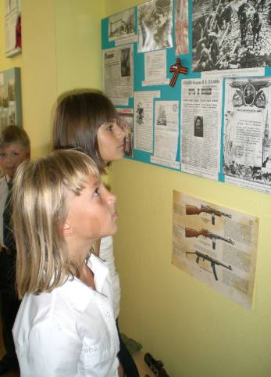
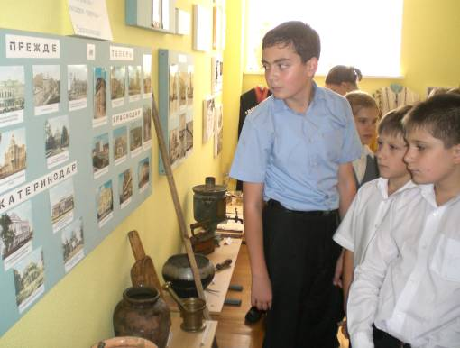
Предметами основного фонда являются археологические находки, домашняя утварь, предметы быта казаков, подлинные фотографии казачьих семей, печатная продукция (газеты, буклеты, учебники), наградные и памятные медали и знаки, нумизматика и бонистика, оружие и предметы вооружения периода Великой Отечественной войны. Вспомогательный фонд – фотокопии видов старого г. Екатеринодара, разрушений в г. Краснодаре в 1942-1943 гг., материалы, касающиеся пионерского движения на Кубани, ксерокопии документов, рисунки, муляжи и макеты.
Названия разделов экспозиции:
- Древнейшее прошлое Кубани
- Занятия и быт казачества (к.Х1Х- нач.ХХ вв.)
- «Город, опаленный войной»
- «Пионеры – герои Кубани»
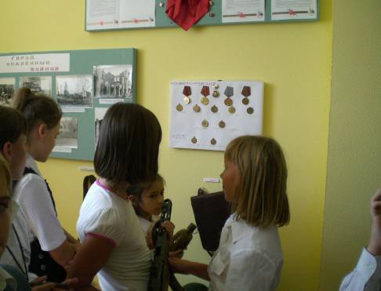
- « Великая Победа»
Материалы, касающиеся истории казачества Кубани, периода Великой Отечественной войны используются в образовательном процессе при изучении кубановедения и истории.
Во внеклассной работе регулярно к знаменательным, памятным датам проводятся экскурсии, беседы с использованием различных музейных предметов.

